YTC2088多功能电能表现场校验仪

用户操作手册

尊敬的顾客
感谢您购买本公司YTC2088多功能电能表现场校验仪。在您初次使用该仪器前，请您详细地阅读本使用说明书，将可帮助您熟练地使用本仪器。

我们的宗旨是不断地改进和完善公司的产品，因此您所使用的仪器可能与使用说明书有少许的差别。如果有改动的话，我们会用附页方式告知，敬请谅解！您有不清楚之处，请与公司售后服务部联络，我们定会满足您的要求。

由于输入输出端子、测试柱等均有可能带电压，您在插拔测试线、电源插座时，会产生电火花，小心电击，避免触电危险，注意人身安全！

- 慎重保证
本公司生产的产品，在发货之日起三个月内，如产品出现缺陷，实行包换。一年（包括一年）内如产品出现缺陷，实行免费维修。一年以上如产品出现缺陷，实行有偿终身维修。
- 安全要求
请阅读下列安全注意事项，以免人身伤害，并防止本产品或与其相连接的任何其它产品受到损坏。为了避免可能发生的危险，本产品只可在规定的范围内使用。
只有合格的技术人员才可执行维修。
—防止火灾或人身伤害
使用适当的电源线。只可使用本产品专用、并且符合本产品规格的电源线。
正确地连接和断开。当测试导线与带电端子连接时，请勿随意连接或断开测试导线。
产品接地。本产品除通过电源线接地导线接地外，产品外壳的接地柱必须接地。为了防止电击，接地导体必须与地面相连。在与本产品输入或输出终端连接前，应确保本产品已正确接地。
注意所有终端的额定值。为了防止火灾或电击危险，请注意本产品的所有额定值和标记。在对本产品进行连接之前，请阅读本产品使用说明书，以便进一步了解有关额定值的信息。
请勿在无仪器盖板时操作。如盖板或面板已卸下，请勿操作本产品。
使用适当的保险丝。只可使用符合本产品规定类型和额定值的保险丝。
避免接触裸露电路和带电金属。产品有电时，请勿触摸裸露的接点和部位。
在有可疑的故障时，请勿操作。如怀疑本产品有损坏，请本公司维修人员进行检查，切勿继续操作。
请勿在潮湿环境下操作。
请勿在易爆环境中操作。
保持产品表面清洁和干燥。

－安全术语
警告：警告字句指出可能造成人身伤亡的状况或做法。

小心：小心字句指出可能造成本产品或其它财产损坏的状况或做法。

目录

一、产品概述 6
二、产品特点 6
三、技术指标 6
四、面板说明 7
五、使用方法 8
六、 接线原理 11
七、仪器电能基本误差的校准 17
九、附件清单 18
附录： 18
1. 钳形电流互感器的使用方法 18
2. 光电采样器的使用方法 19
3. 电子表脉冲采样线的使用方法 19
4. 三相三线计量接线判断 19

一、产品概述
YTC2088多功能电能表现场校验仪是专门为现场校验单、三相有功和无功感应式和电子式电能表以及其它多种电工仪表而设计开发的一款便携式设备。该设备应用高精度AD采样技术与最新数字信号处理技术，彩色液晶屏显示，为现场校验电能表和其它多种电工仪表提供了一套方便高效的解决方案。希望您对这款便携式设备感到十分满意。

二、产品特点
- 三相电流、电压、有功功率、无功功率、功率因数、角度、频率等电参数的高精度测量。
- 三相有功和无功感应式、电子式电能表以及其它多种电工仪表的现场校验。
- 计量装置综合误差的现场校验。
- 电流输入有端子和钳表两种方式可选。使用钳形电流互感器，现场接线简便，无需断开电流回路即可直接接入。
- 向量图（又称六角图）实时显示，并可根据六角图判别接线错误，窃电行为尽在掌握。
- CT变比高精度测量。
- 存贮500组被校表的测量数据，并可与PC机通信将数据传入PC机保存。
- 大屏幕彩色液晶屏，界面友好，中文菜单显示,可一屏显示全部参数，有中文操作提示，即时打印测量结果，便于操作。
- 体积小，重量轻，外观精美，便于携带。

三、技术指标
- 电能测量：±0.1%（内置互感器）；±0.2%（钳形互感器）
- 额定电压：0V~400V，不得超过额定值20%
- 额定电流：内置互感器0~10A，钳形互感器20A或100A、500A、1000A、2000A（大钳表为选配）均不得超过额定值20%
- 交流电压有效值测量：±0.1%
- 交流电流有效值测量：±0.1%（钳形互感器±0.2%）
- 有功功率：±0.1%（钳形互感器±0.2%）
- 无功功率：±0.3%（钳形互感器±1.0%）
- 频率测量：45Hz-65Hz (±0.01Hz)
- 角度测量：0°-360°(±0.1°)
- 脉冲常数：低频FL=6400P∕kw·h
高频FH=6400×8P∕kw·h
- 工作电源：DC8.4V ±10%
- 整机功耗：8VA
- 绝缘强度：
- 电压、电流输入端对机壳的绝缘电阻≥100MΩ。
- 工作电源输入端对外壳之间承受工频1.5kV（有效值），历时1分钟实验。
- 工作温度：-15℃~60℃
- 相对湿度：40%~90%
- 预热时间：约1分钟
- 重 量：2.0Kg
- 体 积：32×24×13cm

四、面板说明
- 面板图
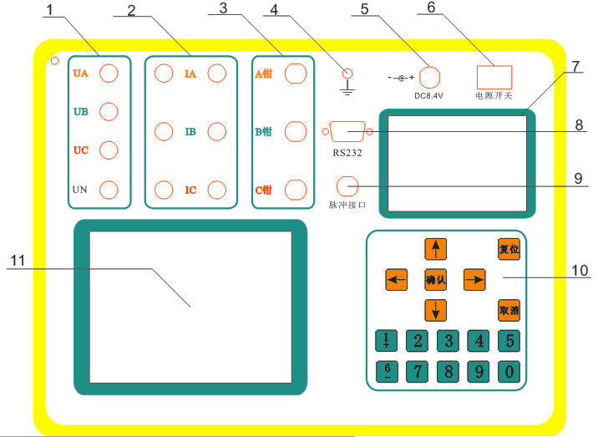
- 面板介绍
- UA、UB、UC、UN为电压输入端子，黄色为A相，绿色为B相，红色为C相，黑色为零线。
- IA、IB、IC三相电流串接输入端子，黑色为电流输出端子。
- 钳A、钳B、钳C三相电流外接钳形电流互感器接线端子。
- 接地端子。
- 充电接口。
- 电源开关。
- 打印机
- usb通讯接口。
- 脉冲接口：光电脉冲信号输入及高低频信号输出端子。
- 操作键盘（其中9键在查询界面下第二功能为打印）。
- 彩色液晶显示屏。

五、使用方法
- 开机
- 打开电源开关后，液晶屏即显示主菜单界面：（见图１）
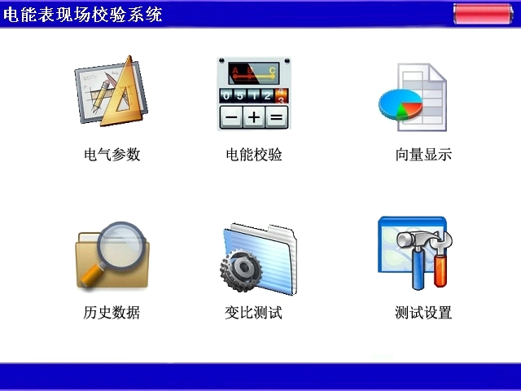
在主画面下，按↑↓←→箭头选择所需要的菜单，按“确定”键进入相应的菜单。按“1+”键则增加一级亮度，按“6-”键则减小一级亮度。数据查询界面下按“9”键打印测试结果。

2.基本设置
在进行测量之前必须对仪器进行基本的设置，在主菜单下反向显示【设置】时按“确定”键即可进入设置功能，此时再次按“确定”键则开始设置，按“取消”键返回。
- 设置线制：当线制反向显示并提示选择时，按“←→”键使相应的选项变为“对勾”显示，按“确定”后选择该选项并保存，再按“↓”键进入下一项设置。再按一次“确定”键则以下的参数不再设置，保存输入的设置并退出，若按“取消”键则不保存设置并退出，若按“↓”键则进入下一项设置。
- 设置电流输入方式：操作同上。
- 设置时间：设置时间时根据光标的位置输入相应的年/月/日，一般每次输入2位数。输入完毕按“确定”后进入下一项，直到设置完毕。全部设置完毕按“确定”键后，提示设置已经保存，再按“确定”返回主菜单。这些参数设定后将长期有效（断电后依然有效），要改变需重新设定。

3.电参数测量功能
在主菜单下反色显示【电量】时按“确定”键即可进入电参数测量功能，利用本现场校验仪的电参数测量功能，可采用比对法来校验其它电工仪表。测量时每0.5秒刷新一次。可一屏显示电流电压功率等所有电参数。单相电压或电流的测量，其输入可任选一相。功率、角度、功率因数的测量，可任选一组（用同一相电压、电流输入端）进行。
注意：在测量电参数时，要注意电压、电流输入端子的量限和方式，保证正确设置电流输入方式和输入量不超出所选端子量限。

4.电能表校验
电能表校验是本仪器的主要功能，使用时和电参数测量一样，也应该先接通校验仪电源，后接入电压、电流线和采样装置，再按以下步骤进行校验。
在主菜单下反色显示【校表】时按“确定”键即可进入校表功能，此时会显示下图所示画面。此时若电表在走动，则计数后面的值会增加，电表每走一圈数值加1，说明脉冲采样装置已经连接良好。按“确定”键后进入设置：
- 设置表号：当表号反向显示且光标闪动时，可输入最多8位数的表号，输入完毕按“↓”键进入下一项设置。
- 表类型：当表类型反向显示时，按←→键选择相应的选项，即有功电表或无功电表，并按“↓”键进入下一设置。
- 设置常数：当表常数反向显示且光标闪动时，输入表常数（此值在电表铭牌上有）并按“↓”键进入下一项设置。
- 变比：如果是对计量装置综合误差进行校验，则该CT变比即为计量装置中所使用的CT的变比，一般情况下输入1。
- 圈数：此值决定电表走了多少圈仪器才进行误差计算，设定范围为1-99，值越大，得到的误差越精确，但相应校表时间比较长。
- 是否存储：若此值设定为“是”,则本次校表及所作的电参数测量、向量测量都将存储在仪器的芯片中，并可在查询菜单下进行查询，若设为“否”,则不会存储本次测量的所有结果。选择相应参数后再按“确定”键，则正式开始校表界面如图所示。

- 删除校验方式
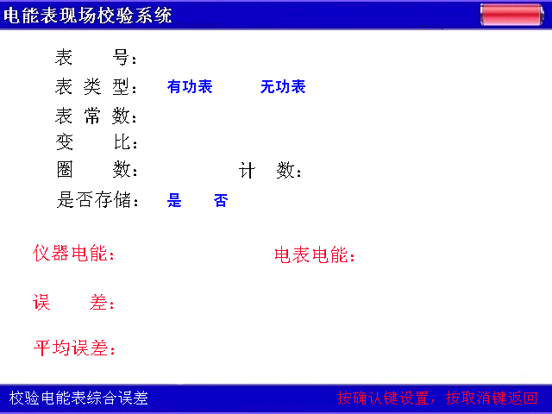
在校验过程中，仪器电能显示的值表示本仪器测得的标准电能值，单位为瓦·小时，电表电能则显示的是根据电表脉冲算出来的电能值，两者的误差将在最后一行显示，其中第一个为最新算得的误差，往右依次为前一次的误差值，共3个，以供观察分析。
注意：如果发现测量的误差值太大，应先检查被校表常数设置和接线是否正确，可以到【电量】测量状态下查看各相功率是否都是正值，若为负值则说明电流方向接反了，再检查光电采样器采样是否正常，是否将电流线夹在了钳形电流互感器的钳口上，钳形电流互感器的钳口是否干净。在功率为负时，不能进行误差测量。

5.向量测量功能
在主菜单下反色显示【向量】时按确定键即可进入角度测量功能，此时会显示六角图，并在左侧显示三相的电压电流相位角和三相电压夹角，可供间接判断接线的正误如图所示。
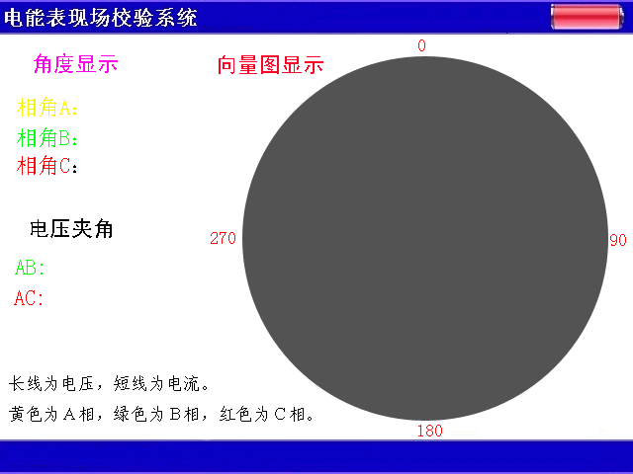

6.CT变比的测量
在主菜单下反色显示【变比】时按确定键即可进入变比测量功能，显示如下。按屏幕提示进行操作即可测出CT变比。此时设置菜单中的电流输入方式必须放在第3位置，即变比测量如图所示。
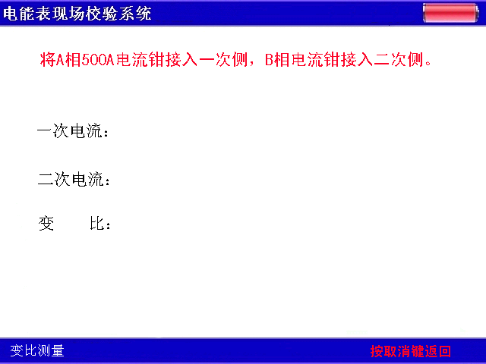

7.存贮和查询
本仪器可将500块表的全部测量数据（包括六角图）存贮机内，可供随时调出查询。
在主菜单下反色显示【查询】时按确定键即可进入查询功能，此时会显示已经测量的记录。按提示操作即可完成查看和删除功能，注意在退出时提示按5键删除记录，此时将删除所有记录。
本机还可以通过串口将数据导入计算机，供查询和保存。在PC上安装上位机软件即可；注意本仪器在查询菜单下才能进行通讯！

- 接线原理

电表接线原理
- 三相三线和三相四线测量原理简介：
三相三线制测量是指使用两个功率元件实现对三相线路的测量，相当于在电路中分别接入两只电流表（串联在A、C两相）、两只电压表（分别并联在AB之间和CB之间）和两只功率表（电流线圈串联在A、C相，电压线圈并联在AB和CB之间），其测量原理如图所示：
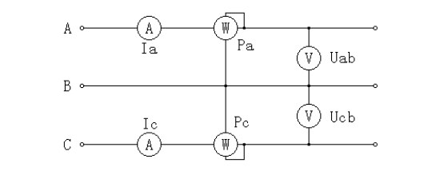
三相三线计量原理图
三相四线制测量是指使用三个功率元件实现对三相线路的测量，相当于在电路中分别接入三只电流表（分别串联在A、B、C三相）、三只电压表（分别并联在A、B、C各相对N相之间）和三只功率表（电流线圈分别串联在A、B、C相，电压线圈分别并联在A、B、C对N之间），其测量原理如图所示
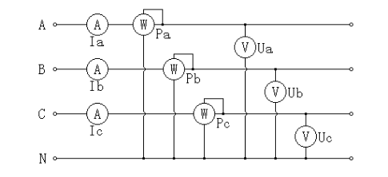
三相四线计量原理图

三相四线低压电能表经钳表接入接线
三相四线制低压电能表经钳形互感器接线校验如下图
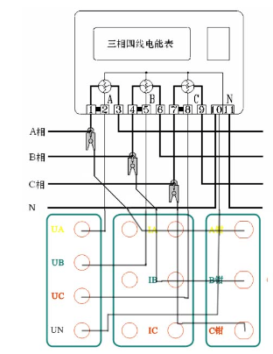
三相四线钳表接线图
先将电压线首端的插棒按颜色分别接到仪器面板相应的UA、UB、UC、UN电压端子上，电压线末端的鳄鱼夹分别接到被测表表尾的A、B、C、N相电压线上；再将各相的钳形互感器插到有相应标号的接口上，然后用钳形互感器卡住对应相的电流线即可。（注意：极性一定要接正确，电流方向要按照钳形电流互感器箭头指向接线一致）。
打开仪器开关，先按照被测表参数将【设置】屏中相应的参数设置正确，然后，即可进入相应的界面进行测试。

三相四线低压电能表经内部CT接入测试
三相四线低压电能表经内部CT接入接线校验如图所示：
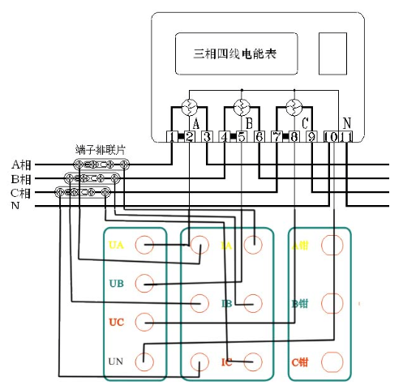
三相四线内部CT接线图
先将电压线首端的插棒按颜色分别接到仪器面板相应的UA、UB、UC、UN电压端子上，电压线末端的鳄鱼夹分别接到被测表表尾的A、B、C、N相电压线上；将电流线的首端插棒按颜色接到仪器面板相应的电流端子IA、IB、IC上，按照黄绿红三色的接电流正端，黑色的接电流负端，电流线末端的鳄鱼夹（或插片）接到端子排两侧（I+接到远离表计侧，I-接到靠近表计侧），然后将端子排的连片打开。
打开仪器开关，先按照被测表参数将【设置】屏中相应的参数设置正确，然后，即可进入相应的界面进行测试。
目前有这种端子排的接线方式已经很少见，对于没有端子排的只能采取钳表接入法。

三相三线高压电能表经钳表接入接线
三相三线高压电能表经钳表接入接线如图所示：
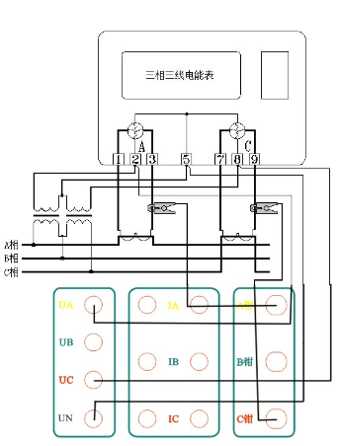
三相三线钳表接线图
先将电压线首端的黄、绿、红插棒分别接到仪器面板相应的UA、UN、UC电压端子上（即黄色插棒接到电压端子UA上，绿色插棒接到电压端子UN上，红色插棒接到电压端子UC上，UB端子不接线或与UN短接），电压线末端的黄、绿、红鳄鱼夹按颜色分别接到被测表表尾的A、B、C三相电压线上；再将A、C两相的钳形互感器插到有相应标号的接口上，然后用钳形互感器卡住对应相的电流线即可。（注意：极性一定要接正确，电流方向要按照钳形电流互感器箭头指向接线一致）。
打开仪器开关，先按照被测表参数将【设置】屏中相应的参数设置正确，然后，即可进入相应的界面进行测试。

三相三线高压计量表计经内部CT直接接入接线
三相三线高压电能表经内部CT接入接线如图所示：
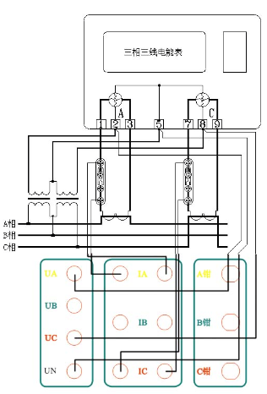
三相三线内部CT接线图
先将电压线首端的黄、绿、红插棒分别接到仪器面板相应的UA、UN、UC电压端子上（即黄色插棒接到电压端子UA上，绿色插棒接到电压端子UN上，红色插棒接到电压端子UC上，UB端子不接或与UN短接），电压线末端的黄、绿、红鳄鱼夹按颜色分别接到被测表表尾的A、B、C三相电压线上；将电流线的首端A、C两相插棒按颜色接到仪器面板相应的电流端子上（B相线不用），有极性端标记的接电流正端，无标记的接电流负端，电流线末端的鳄鱼夹（或插片）接到端子排两侧（I+接到远离表计侧，I-接到靠近表计侧），然后将端子排的连片打开。
打开仪器开关，先按照被测表参数将【设置】屏中相应的参数设置正确，然后，即可进入相应的界面进行测试。
内部CT直接接入的方式能达到最高的测试精度，但接线比较繁琐。

单相电能表接线
单相电能表只需要联接一路电压Ua和一路电流Ia，其它接线方式一样，即可测量。（因接线简单，不再给出接线图）。

- 其它功能接线依此类推。
注：采样装置包括光电采样器、电子表脉冲采样线。校验电能表时根据被校表的类型，选择相应的采样装置与光电脉冲信号输入及高低频信号输出端子相连接；校验机械式表时需打开采样器的补光灯，电子式则不开灵敏度更高（接口定义见下图）：
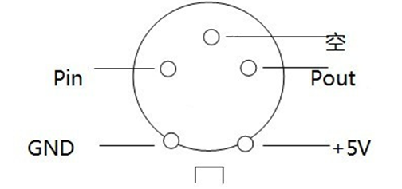
（接口定义图）
其意义如下：
Pin为光电采样器脉冲输入端，也可以将电子式电能表的脉冲输出线经该口输入到仪器，Pout为仪器输出的电能脉冲，可用于校验本仪器的误差。

七、仪器电能基本误差的校准
- 正校法
取校验仪面板上光电脉冲信号输入及高低频信号输出端子的Pout和GND，输入标准表的相应端子，对校验仪进行误差校验，标准表显示的误差值即为本校验仪的相对误差值。该校验仪的低频常数为6400r/KW·h。
- 反校法
取标准电能表的低频输出信号Pout和地，经本校验仪面板上光电脉冲信号输入及高低频信号输出端子的Pin端和GND端输入后，置入标准电能表的低频常数即可进行校验。采用这种校准方法从校验仪读出的误差值与校验仪的实际误差值它们的绝对值是相等的，但符号相反。

八、常见故障及处理方法
- 参数测量时，显示值与实际值相差很大，则应检查接入电压、电流的量程与实际是否相符。
- 参数测量时，显示的读数不稳，则应检查是否有电压输入，在无电压输入的情况下，测量电流时显示的读数会不稳。在有电压输入的情况下，显示的读数不稳则是负荷不稳。
- 在校表时，如果校验出来的误差值很大，有以下几种可能的原因
- 接线错误，相电压与相电流没有一一对应，或者某相功率为负值。
- 光电采样器误采样(即多采样或少采样),此时需要重新调整光电采样器的位置或灵敏度。
- 电流输入方式设置不正确或者三相三线、三相四线方式不正确。
- 钳形电流互感器铁芯端面太脏造成的采样电流偏小。
- 钳形电流互感器铁芯端面没有完全闭合。
- 被校表电表常数输入错误。
- 被校计量装置的变比输入错误。
- 现场负荷波动太大,或者有强电磁干扰。

九、附件清单
- 随机附件
- 说明书 1本
- 检测报告 1份
- 合格证/保修卡 1张
- 测试导线 1套
- 吸盘式光电采样器 1个
- 电子表脉冲采样线 1根
- 通讯线 1根
- 光盘 1张
- 20A钳表 3只
- 充电器8.4V/1A 1个
- 配线包 1个
- 选购附件
100A钳表、500A钳表、1000A钳表

附录：
- 钳形电流互感器的使用方法
仪器所配钳形电流互感器用黄、绿、红三种颜色表示A相、B相、C相，相互间不能互换。每只钳形电流互感器上都有箭头指向，它表示正确使用时应该让电流从有一边流入，从另一边流出。如果方向反了，则测到的功率为负值。另外，钳形电流互感器在使用过程中应轻拿轻放，保持钳口铁芯端面清洁。不能用钳口铁芯端面夹在线上，正确的使用方法是让被测电流线从钳口的孔中穿过。
- 光电采样器的使用方法
仪器所配光电采样器为新一代智能两用型采样器，把采样器卡在被校表上，采样器前面的窗口对准被校表转盘或者指示灯。采样器左边的红色按钮浮起，为机械表采样状态，此状态下，采样器自身发出红光，采样被校表转盘上的黑标。红色按钮按下，为电子表采样状态，此状态下，采样器自身不发光，它仅接受电子表电能脉冲指示灯的闪烁信号。采样器右边的黑色旋钮为灵敏度调节旋钮，可根据现场光线强弱情况调节采样器灵敏度。当采样器上左边的四个指示灯从左到右依次亮起又熄灭，而右边的红色指示灯欲亮未亮时为最佳采样状态。
- 电子表脉冲采样线的使用方法
仪器所配电子表脉冲采样线是用来采样被校电子表输出的电能脉冲的，也可作手动开关使用（因为人眼视觉误差很大，手动开关不作推荐使用），属选配件。使用它与使用智能两用型光电采样器采集电子表的电能脉冲指示灯信号，校验结果是一样的。红色夹子接被校电子表脉冲输出高端，黑色夹子接低端。注意：严禁把夹子接在火线或零线上。当手动开关上的指示灯高亮闪烁时，表示已采样到电能脉冲信号。

三相三线计量接线判断
- A、C相电流正确
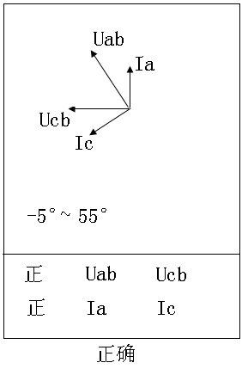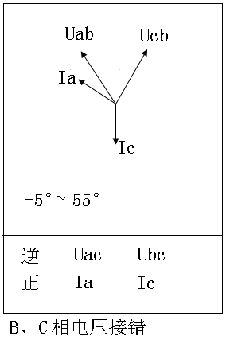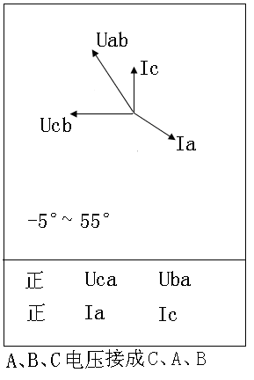
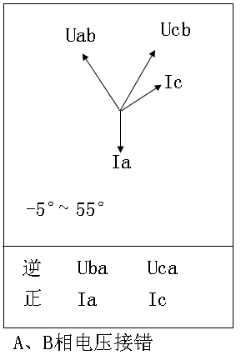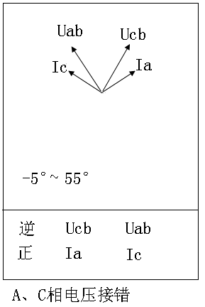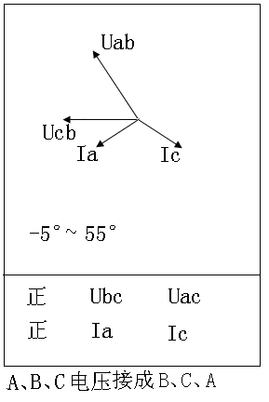

- A相电流反向
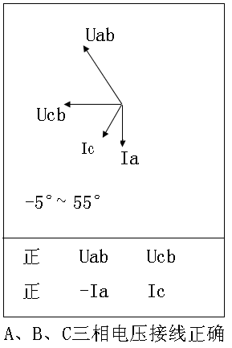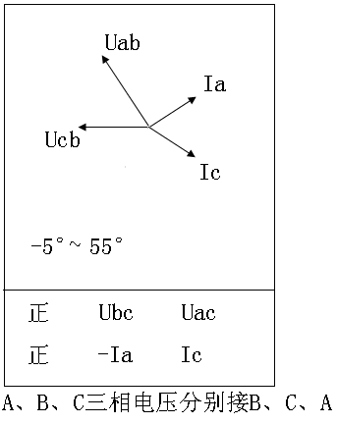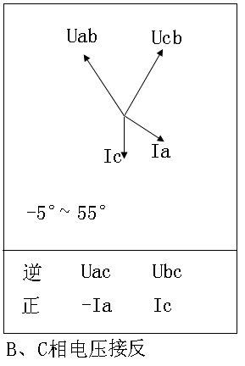
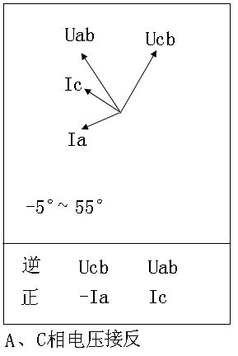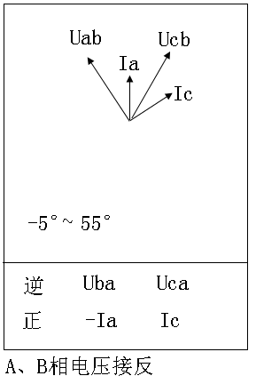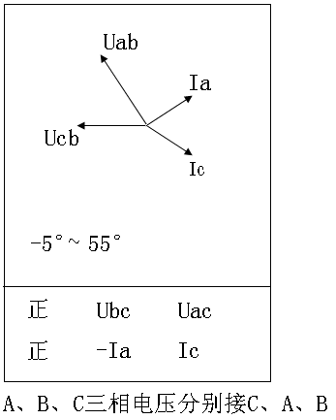

- C相电流反向
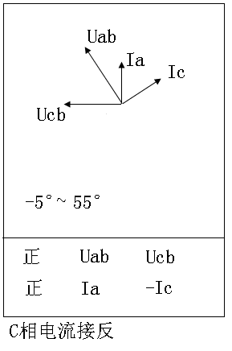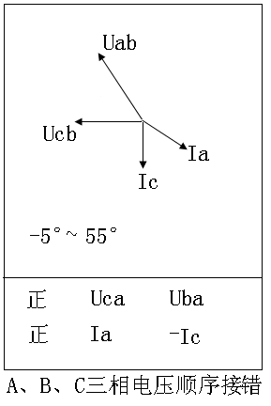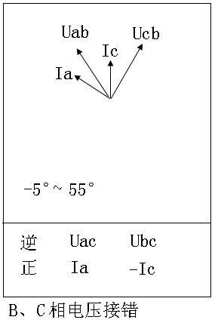
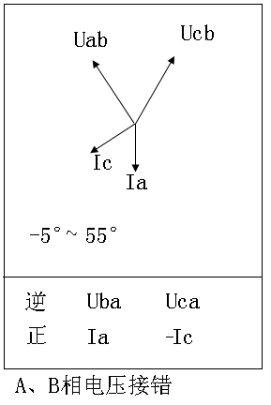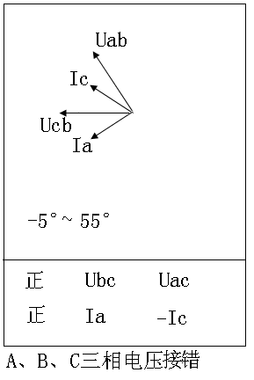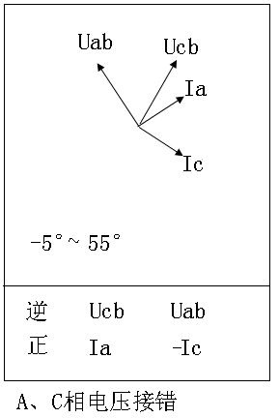

- A、C相电流全反向
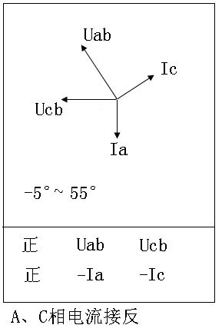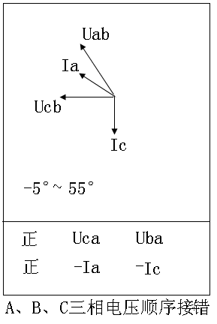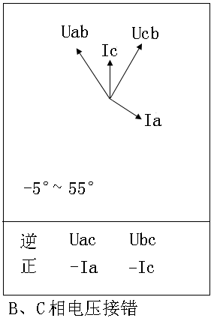
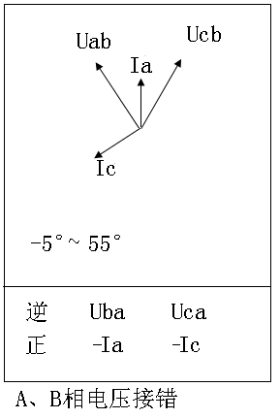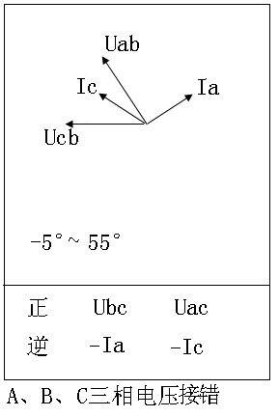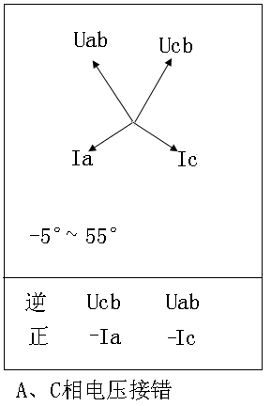

- A、C相电流相间接错，极性正确
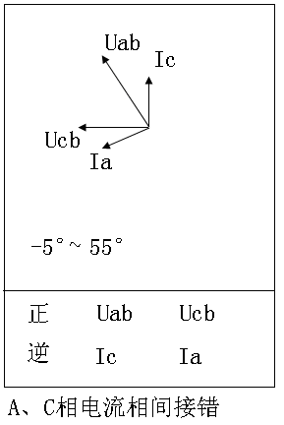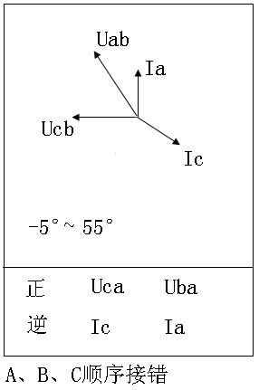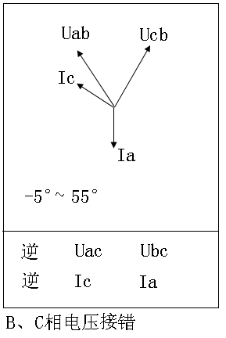
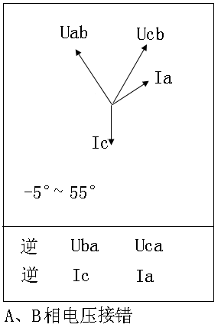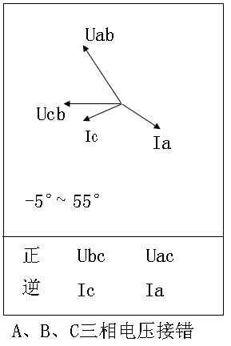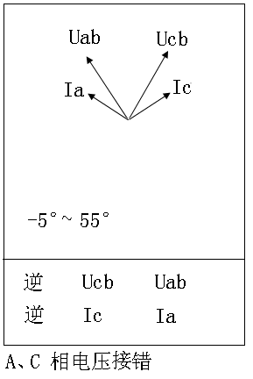
- A、C相电流相间接错，且A相反向
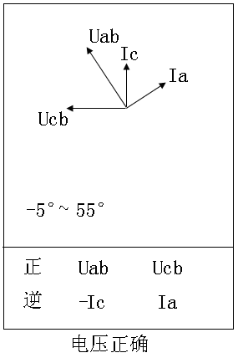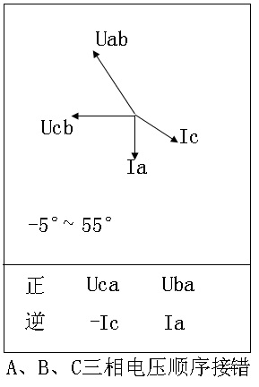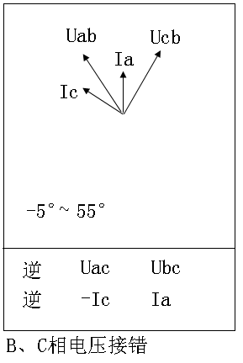
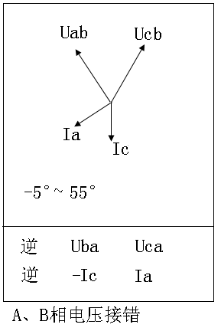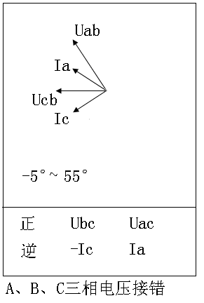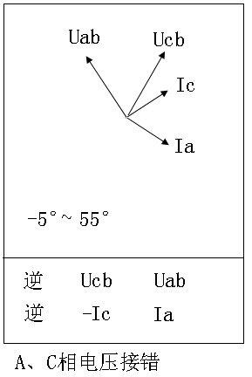

- A、C相电流相间接错，且C相反向
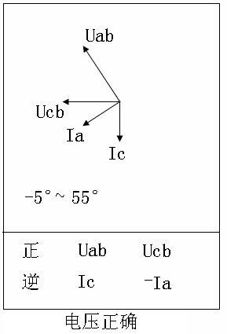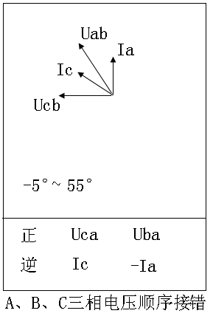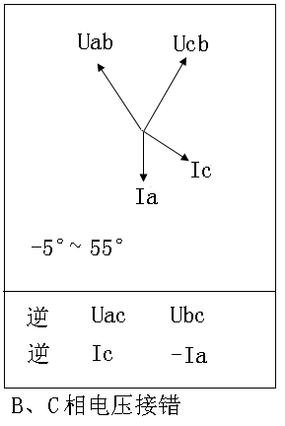
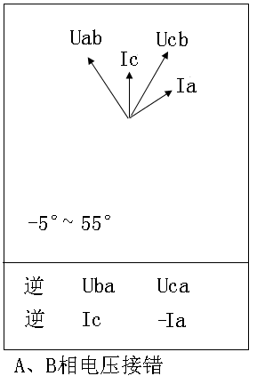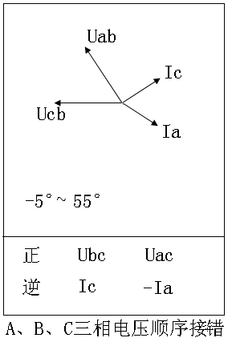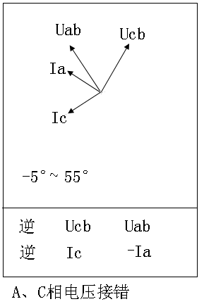

- A、C相电流相间接错，且都反向
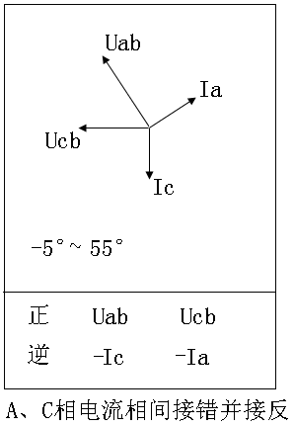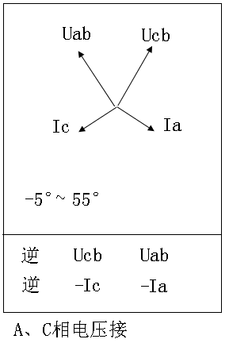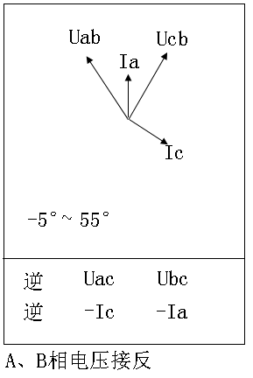
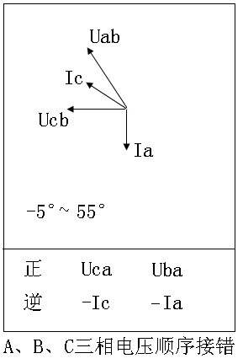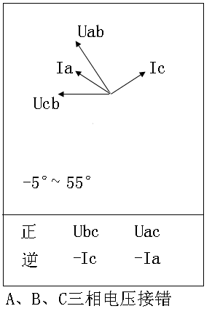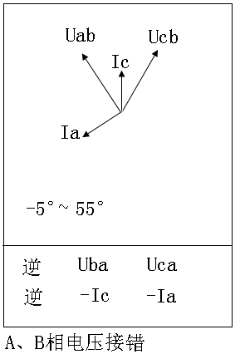
以上所提供的48种接线矢量图中只有第一种情况是正常的接线，其他图都有不同的问题。
在每幅图的下侧给出了判定结果，包括电压接线结果和电流的接线结果，同时还标注了相序的正确与否。

